PORTADA

SINDROME DE DOWN

BEDANI MORALES

1ER SEMESTRE

TECNOLOGÍA

INDICE

SESION 1

Niños con síndrome…………….1

Características……………………..1

Rasgos faciales……………………1

SESIÓN 2.

Anomalías……………………………2

Alimentación ……………………….2

Como tratar a un niño ………….2

SESION 3

Por quien da el síndrome……..3

Consejos para padres…………..3

CUÍDA ATUS *PEQUEÑOS*

*ESTAS A TIEMPO DE NO PERDERLOS*

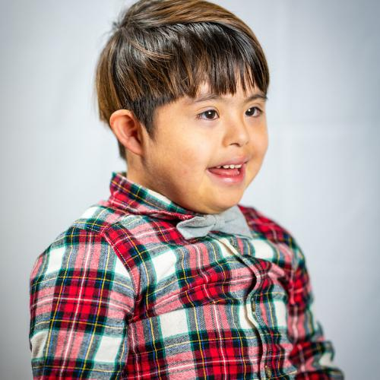

El es un niño con síndrome

NIÑOS CON SINDROME DE DOWN

El síndrome de Down se caracteriza por una apariencia física típica, discapacidad intelectual y retrasos en el desarrollo. Además, puede estar asociado

* Inteligencia y capacidades para desenvolverse por debajo del nivel promedio que se manifiestan antes de los dieciocho años.
* La función intelectual puede medirse con una prueba.
* Si bien el tratamiento puede ayudar, esta condición no tiene cura
* Crónicas: pueden durar años o toda la vida

obesidad, orejas pérdida de la audición, respiración por la

Las personas pueden sufrir:

Desarrollo: desarrollo tardío, discapacidad de aprendizaje, talla baja o retraso del habla en un niño

Ojos: manchas o ojo vago

También comunes: dificultad para pensar y comprender, braquicefalia, fisuras palpebrales inclinadas hacia arriba, apnea obstructiva del sueño, cardiopatía congénita, dermatitis seborreica, desplazamiento de la lengua, enfermedad de la tiroides, engrosamiento de la piel de las palmas y las plantas, exceso de piel en la nuca, inestabilidad atlantoaxoidea, inmunodeficiencia, meñique doblado, músculos flácidos, obesidad, orejas bajas, pliegue simiesco, policitemia, pérdida de la audición, respiración por la boca o trastorno de la visión

CARACTERÍSTICAS

* Retrasos en el desarrollo
* El aprendizaje y crecimiento
* Aspecto facial definido
* Baja estatura
* Bajo tono muscular
* Flexibilidad excesiva

RASGOS FACIALES

* Rostro aplanado
* Cabeza pequeña
* Cuello corto
* Lenguaje protuberante
* Ojos inclinados hacia arriba
* Orejas pequeños

ANOMALIAS

* Malformaciones
* Cardíacas
* Gastrointestinal
* Infecciones de repetición
* Apnea obstructora del sueño
* Anomalías en el funcionamiento de la glándula

COMO TRATAR A UN NIÑO CON SINDROME DE DOWN

* Paciencia
* No menospreciados
* No extralimitarse
* No sobreprotegerlo
* Tratarlos como uno más
* Una atención adecuada

POR QUE DA EL SINDROME DE DOWN EN NIÑOS

Surge por que una parte del cromosoma 21 se une a otro cromosoma

UN GRAN CONSEJO PARA LOS PADRES DE FAMILIA

Busque apoyo

Establezca metas con su niño

Fomente la independencia